6. Комплектность.
Ванна акриловая 1 шт.
Комплект монтажный 1 компл.
Ножки-опоры или каркас 1 компл.
Панель декоративная к ванне 1 шт.
Инструкция по монтажу и эксплуатации 1 шт.

7. Свидетельство о приемке.
Данное изделие соответствует техническим условиям ТУ BY 690455449.001-2007, конструкторской документации и признано годным для эксплуатации.

Наименование изделия см. лист 1
Дата выпуска ________
Штамп ОТК ________

8. Гарантия изготовителя.
Срок службы ванны акриловой – не менее десяти лет с момента изготовления.
Гарантийный срок эксплуатации – 2 года с момента продажи изделия.
Изготовитель гарантирует соответствие изделия техническим характеристикам при соблюдении потребителем правил хранения, транспортировки, монтажа и эксплуатации.
Внимание! Предприятие-изготовитель не несет ответственности в случаях нарушения потребителем правил хранения, транспортировки, монтажа и эксплуатации.
Надеемся, что наша продукция доставит Вам удовольствие.
____________________________________________________________

Заполняется продавцом

Продавец ________________________________________________
(название предприятия, адрес, телефон)

_________________________________________________________________________________________

Дата продажи __________________________________________

Материально-ответственное лицо ______________________________
(подпись, ФИО)

М.П.


______________________________________________________
ООО «Ла Фонтэ»
223017, Минская обл., Минский р-н, пос.Гатово,
ОАО «МПКО», АБК, к.612
тел. (017) 503 54 51, (029) 662 93 62.

ИНСТРУКЦИЯ ПО МОНТАЖУ И ЭКСПЛУАТАЦИИ

ВАННЫ УГЛОВОЙ 1500х1000

ТУ BY 690455449.513-2007

2007 г.

Уважаемый пользователь!

Компания La Fonte благодарит Вас за Ваш выбор и предлагает внимательно ознакомиться с данной инструкцией для использования нашей продукции с максимальным эффектом.

1. Общие положения.
Данное изделие произведено ООО «Ла Фонтэ» в соответствии с ТУ BY 690455449.513-2007. Безопасность изделия подтверждена Удостоверением о государственной гигиенической регистрации № 08-33-Е.30531 от 20.03.2007г.

2. Упаковка.
Изделие упаковано в полиэтиленовую пленку и картон. Пленку рекомендуется снимать только после установки. При покупке изделия проверьте сохранность упаковки, комплектность, отсутствие внешних повреждений.

3. Транспортировка.
Изделие транспортируется в разобранном виде (со снятыми несущими элементами) в защитной упаковке. Во время транспортировки изделие должно быть надежно закреплено, чтобы исключить любые ее перемещения внутри транспортного средства.
ВНИМАНИЕ! Во избежание повреждений транспортировка изделий без упаковки запрещена.

4. Монтаж.
В стандартной комплектации ванна устанавливается на каркас, имеющий опоры-ножки, регулируемые по высоте. Опоры крепятся к днищу изделия с помощью шурупов-саморезов 4,2х32 (6 шт.). Ножки регулируются по высоте с помощью гаек М12 (Рис.1).

Внимание! Необходимо выставить изделие строго горизонтально, что бы избежать в процессе эксплуатации застаивания воды на дне изделия.

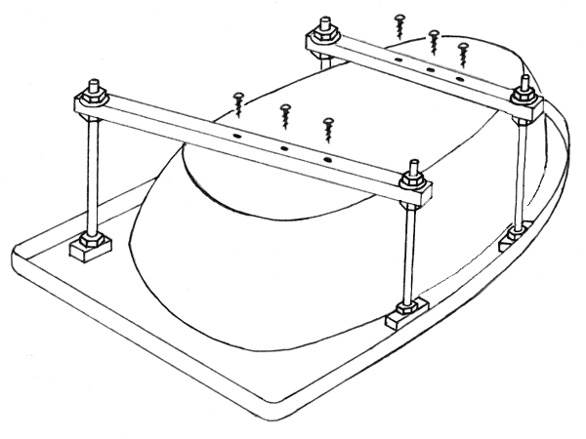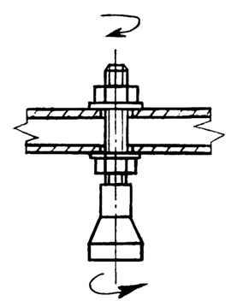
Рис.1
Для крепления ванны к стене ванной комнаты используется крепежная скоба и шуруп 3,5х35 с дюбелем 06х30 (Рис.2). Углубление между краями ванны и стеной заполняется сантехническим герметиком (силиконом).

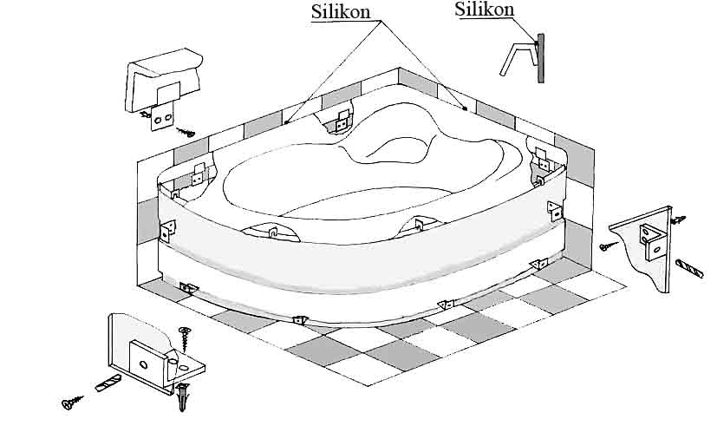
Рис. 2
Декоративная панель (экран) вставляется под край ванны в прорези крепежных уголков и прижимается вплотную к пластиковым уголкам–упорам, которые крепятся к полу и стенам ванной комнаты с помощью шурупов 3,5х35 и дюбелей 06х30, как показано на Рис.2. Экран крепится к уголкам-упорам с помощью саморезов 4,2х14. Углубление между экраном и полом заполняется сантехническим герметиком (силиконом).

5. Эксплуатация и уход.
Экологически чистые антибактериальные ванны торговой марки La Fonte предназначены для эксплуатации в бытовых условиях и в лечебно-оздоровительных учреждениях. Общие требования безопасности:
- при принятии ванны не употреблять алкогольных напитков, лекарственных или наркотических веществ;
- не оставлять детей в наполненной ванне без присмотра взрослых.
После принятия ванны поверхность достаточно ополоснуть душем и протереть влажной губкой с добавлением жидкого моющего средства или средства, специально предназначенного для ухода за акриловыми ваннами. Для очищения ванны должны использоваться традиционные неабразивные (не оставляющие царапин) бытовые очищающие средства, не содержащие аммиака, ацетона и любых растворителей.
Пятна от ржавой воды оттираются лимонным соком или столовым уксусом; небольшие сколы, царапины удаляются путем легкой полировки самой мелкой наждачной бумагой с водой.
Внимание! Запрещено использовать для чистки изделия образивные чистящие средства.

